**Wesołych Świąt Wielkanocy**

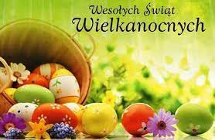

Alleluja, Alleluja! Wesoły nam dziś dzień nastał, Chrystus bowiem zmartwychwstał. Radujcie się więc i z ufnością patrzcie w przyszłość. Najserdeczniejsze życzenia na zbliżające się święta Wielkiejnocy. Dużo zdrowia, radości, pogody ducha, smacznej święconki i mokrego poniedziałku! Życzenia wielkanocne składa Kacper wraz z rodziną.